Отчетные формы (для муниципальных органов управления образованием)

- Муниципальное образование ____МКОУ «Кропоткинская СОШ»__
- Тема профилактической Недели: ___»Высокая ответственность»___
- Сроки проведения: __02.09 – 07.09.2024 г_________________________

Количество образовательных организаций |  |  | Количество участников, в том числе |  |  |  | Количество проведенных мероприятий | Выводы о неделе, описание опыта по внедрению новых эффективных элементов недели  Адрес сайта  управления образованием со ссылкой на информацию о проведении недели
Всего  (ОО) | Принявших участие (ОО) | Доля ОО, принявших участие (%) | Обучающихся | Родителей | Педагогов | Соц. партнеров  (перечислить) | Количество проведенных мероприятий
77 | 69 | 89.6% | 69 | - | 6 |  | 1.Единый урок «В памяти храним»  2.Выставка рисунков «Я рисую мир!»  3.Инструктажи обучающихся и сотрудников.  4.Просмотры документальных фильмов и мультфильмов  5.Классные часы: «Терроризм – угроза обществу», «Мир без терроризма», Я имею право». | Данная Неделя прошла позитивно, интересно, содержательно. В школе творил  дух взаимопонимания, сплоченности. Учащиеся сделали вывод, что терроризм - самое  опасное социальное явление с негативными последствиями.  https://sh-kropotkinskaya-r138.gosweb.gosuslugi.ru/roditelyam-i-uchenikam/novosti/novosti_101.html  https://vk.com/wall-216123912_697
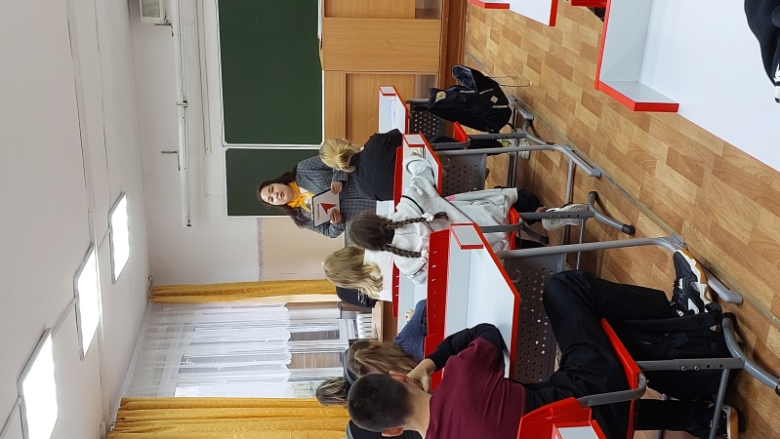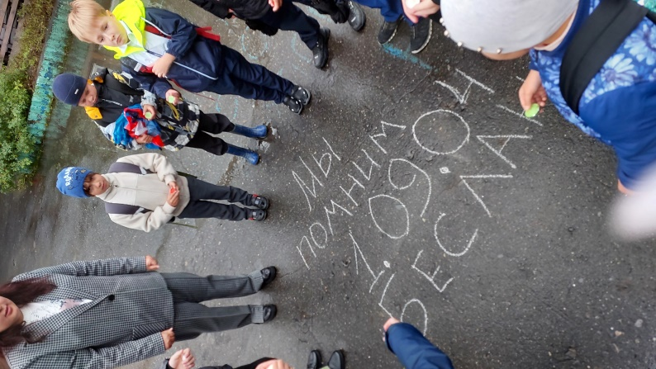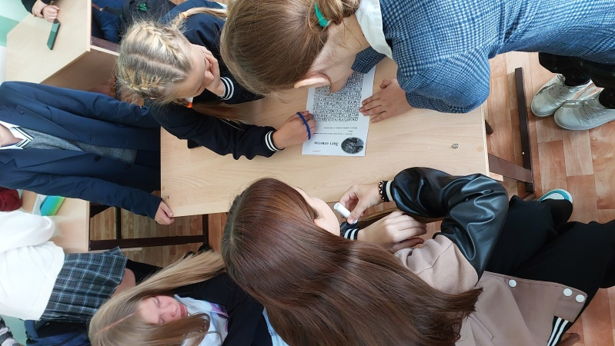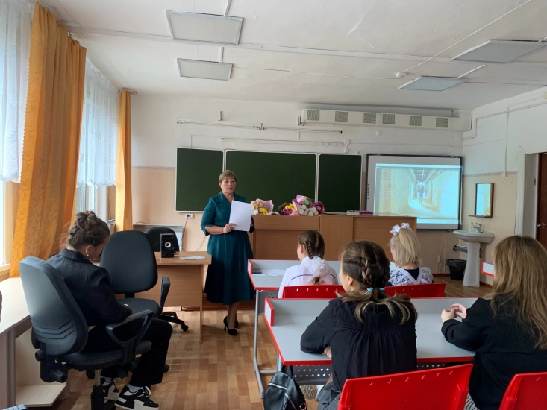
*К отчету приложить 3-4 фотографии (возможно в программе Microsoft Office Power Point не более 4 слайдов) с указанием муниципального образования, образовательной организации, названия мероприятия.

Отчетные формы (для государственных образовательных организаций СКШ/СПО)
- Муниципальное образование _______МКОУ «Кропоткинская СОШ»__________________________
- Тема профилактической Недели: _______»Разноцветная неделя»__________________________________________________
- Сроки проведения мероприятий: _______09.09 – 4.09.2024 г____________________

Образовательная организация | Количество участников, в том числе |  |  |  | Количество проведенных мероприятий | Выводы о неделе, описание опыта по внедрению новых эффективных элементов недели  Адрес сайта  ОО со ссылкой на информацию о проведении недели
МКОУ «Кропоткинская СОШ» | Обучающихся | Родителей | Педагогов | Соц. партнеров (перечислить) | Количество проведенных мероприятий
МКОУ «Кропоткинская СОШ» | 77 | 2 | 7 |  | 1 Акция «Ларец радости»  2 Классные часы: «Что такое хорошо и что такое плохо», «Человек в мире правил», «Что делать, если с тобой не дружат».  3 Просмотр фильмов «Первое дело», «Песня ветра».  4. Подвижные игры «Мы на позитиве» | Проведенные мероприятия помогли обучающимся школы понять, что такое ценности для каждого из нас, что все мы разные и у каждого свои интересы, желания, цели. Мы выглядим по-разному и неповторимы, но нам важно объединяться и прислушиваться к мнению других людей. Позитивно настроенный детский и взрослый коллектив дают положительные результаты во взаимоотношениях и в учебной деятельности в целом!

*К отчету приложить 3-4 фотографии (возможно в программе Point не более 4 слайдов) с указанием муниципального образования, образовательной организации, названия мероприятия

